Муниципальное бюджетное учреждение дополнительного образования
Города Ростов-на-Дону
«Дворец творчества детей и молодёжи»

Сектор социально-педагогической направленности

План-конспект
Занятие по теме «Звуки [Л] – [Л’]. Буква «Л»»
По дополнительной общеобразовательной программе «Учимся говорить»

Разработчик:
Педагог дополнительного образования
Бодруг В. В.

Тип занятия: внеаудиторное.
Технологии: дистанционные.
Тема: Звуки [Л] – [Л’]. Буква «Л»
Цель: дифференциация звуков [Л] – [Л’].
Задачи:
1. Закрепить графический образ буквы «Л».
2. Формировать умение дифференцировать звуки [Л] – [Л’].
3. Развивать фонематический слух.
4. Развивать фонематический анализ.
5. Развивать фонематический синтез.

Содержание
1) Организационный момент.
1. Игра «Четвёртый лишний».
ЖУК | ЖИРАФ | ЖАБА | ЛОСЬ
 | 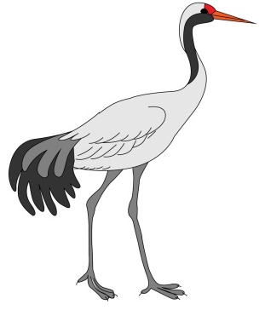 | 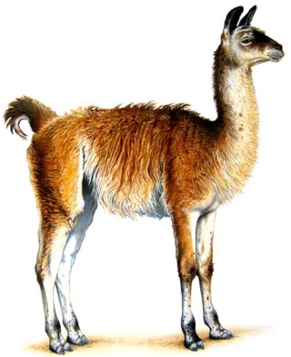 | 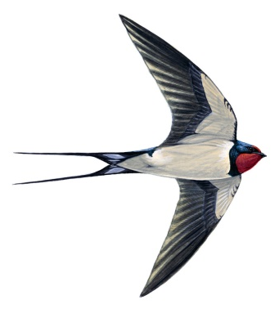
ЛОШАДЬ | ЖУРАВЛЬ | ЛАМА | ЛАСТОЧКА
Инструкция: «Рассмотри картинки и определи, какая из них лишняя? Почему?»
Жук; жираф; жаба; лось.
(Лишний лось, потому что это слово начинается на звук [Л], а все остальные слова начинаются на звук [Ж]).
Лошадь; журавль; лама; ласточка.
(Лишний журавль, т.к. это слово начинается на звук [Ж], а остальные слова начинаются на звук [Л]).
2) Основная часть.
1. Знакомство с буквой «Л» и звуками [Л] и [Л’].
Инструкция: «Сегодня мы познакомимся с буквой «Л». Посмотри внимательно, как выглядит буква «Л». На что она похожа?» (На горку, на лестницу, на шалаш). «Давайте пропишем букву «Л» в воздухе». (Ребёнок прописывает букву «Л» в воздухе указательным пальцем).
«Попробуй определить, какой звук даёт буква «Л», гласный или согласный?
Приготовьте ниточку, попробуем звук «Л» растянуть. Тянется ниточка?» (Тянется).
«Попробуйте звук «Л» пропеть. Получилось пропеть?» (Звук пропеть нельзя).
«Теперь проверяем, встречает ли воздух на своём пути преграду?» (Воздух встречает на своём пути преграду в виде языка).
«Если звук не поётся и воздух встречает на своём пути преграду, значит это какой звук, гласный или согласный?» (Согласный). «Правильно, буква «Л» – даёт согласный звук. Звук этот может быть твёрдым [Л] и мягким [Л’]».
2. Игра "Чуткие ушки"
Инструкция: «Я буду называть тебе различные звуки, а ты слушай внимательно. Если услышишь звук [Л] – хлопни в ладоши; а если звук [Л’] –топни ногой».
Л; л’; а; о; л’; п; з; л; т; л; л’; л; л’; c; к; л.
«Задание усложняется, я буду называть слоги. Если услышишь слог со звуком [Л] – хлопни в ладоши; а если со звуком [Л’] –топни ногой».
Ля; ал; ол; лу; лю; ли; оль; лы; лэ; эл; лё; ле; ля; ла; ло.
«Теперь я буду называть слова. Если услышишь слово со звуком [Л] – хлопни в ладоши; а если со звуком [Л’] – топни ногой».
Лавка; лебедь; колодец; лист; луна; лось; пилот; лиса; лампа; лес; лейка; солома; ландыш; малина; телега; болото; улыбка; тюлень; ласточка; палатка; лёд; лодка; салат; улитка; лошадь; лук; лупа; олень; лужа; голубь; самолёт; лыжи; лётчик; мыло; лев; лимон; малыш.
3. Игра «Где спрятался звук?»
Инструкция: «Я буду называть тебе слова. Повтори слово и определи, какой звук встретился в этом слове: [Л] или [Л’]. Выясни, где находится данный звук в слове: в начале слова, в середине или в конце слова, подбери к каждому слову соответствующую схему. Каким цветом отмечаем твёрдый звук [Л]?» (Синим цветом). «Каким цветом отмечаем мягкий звук [Л’]?» (Зелёным цветом).
Великан; стул; халат; футбол; ладонь; лес; лама; лодка; малина; лиса; лестница; лупа; коляска; ель; стол; половник; лейка; солома; бокал; лебедь; лотос; облако; лев.
4. Игра «Конструктор»
Инструкция: «Слова рассыпались, помоги их собрать. Я буду называть звуки, а ты попробуйте сложить из них целое слово».
Л, у, к – лук;
л’, ё, д – лёд;
л, о, б – лоб;
л’, е, в – лев;
л, а, к – лак;
л, у, н, а – луна;
л’, и, с, а – лиса;
л, у, ж, а – лужа.
5. Игра «Чей дом?»
Инструкция: «Догадайся, кто из животных, на каком доме живёт? Для этого, определи количество слогов в его имени животного. Если в его имени 1 слог – он живёт на первом доме, если 2 слога – он живёт во втором доме, а если 3 слога – в третьем доме».
(Взрослый напоминает ребёнку, что количество слогов зависит от количества гласных звуков в слове. Взрослый называет слово, ребёнок повторяет, считает количество слогов и показывает соответствующий дом).
Лиса; лев; олень; лось; ласточка; голубь; лебедь; дятел; лошадь; коала.
3) Заключение.
1. Подведение итогов занятия.
«С какой буквой мы сегодня с тобой познакомились?» (С буквой «Л».) «Какой звук даёт буква «Л», гласный или согласный?» (Согласный звук) «Каким может быть этот звук?» (Звук может быть твёрдым или мягким). «Ты сегодня замечательно поработал, был очень прилежным и внимательным».

